**前黄中心小学一至五年级数学书写情况总结**

本学期我校开展了一至五年级的数学书写展示活动，老师们都十分重视，先通过练习，规范了答题的位置以及书写格式和要求，然后书写了正稿，同学们的作业有了明显的提高，字更端正了，更整齐了。具体情况总结如下：

这次书写总体情况良好，其中三年级的书写尤为突出，六个班学生写得很认真，字迹端正，竖式的横线以及等于号都用尺子画得笔直，答案的位置分布合理。 另外在作业中还发现以下几种情况需要大家改进：

1. 竖式的书写，特别是碰到些特殊的题型，如900÷40这道题目，简便计算时先把个位的0划掉，然后商的最高位应该写在9的上面，而不是0的上面。

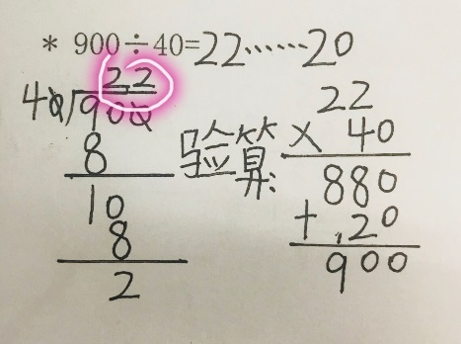 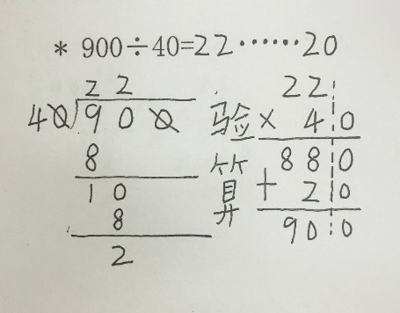

还有35×0.24这道题，35应该和24对齐，或者写成0.24×35

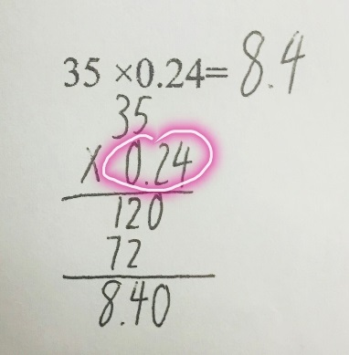 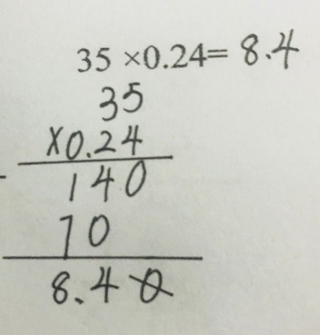 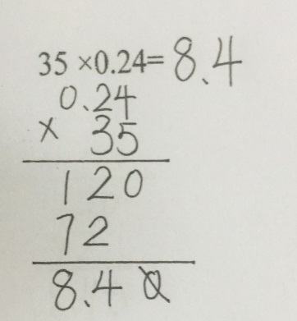

1. 答题的位置（特别是应用题）还要强调尽量靠左，养成好的习惯。

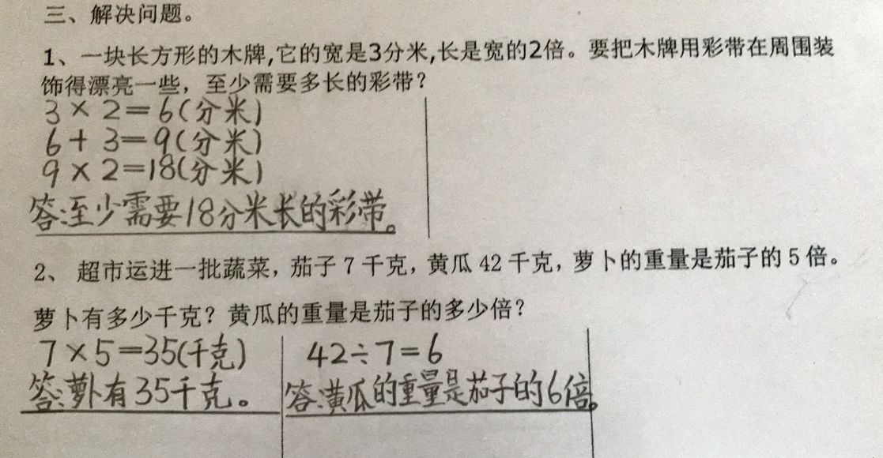

1. 等于号用直尺打直更美观。

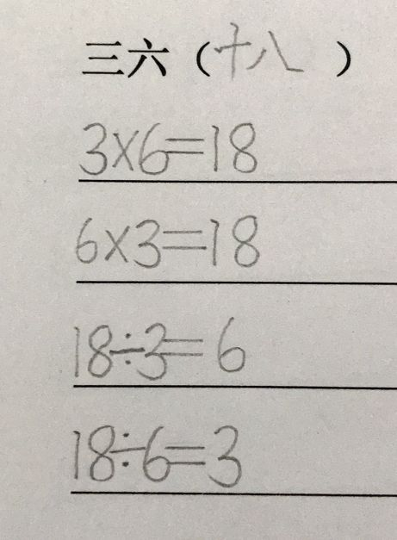 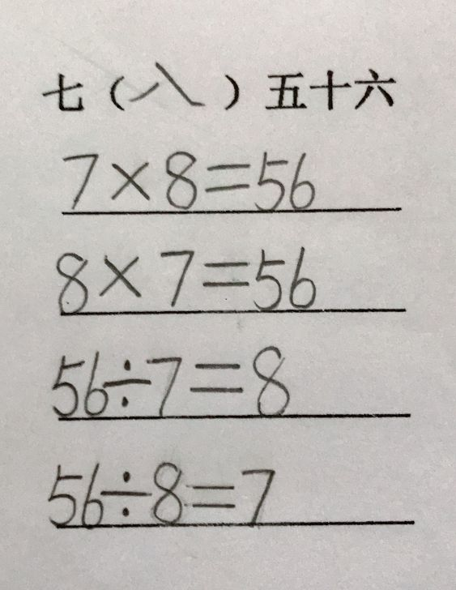

希望各位老师取长补短，在以后的作业书写中加强指导，让学生养成认真书写的好习惯。

附：各班获奖情况如下：

|  |  |  |  |
| --- | --- | --- | --- |
| 年级 | 一等奖 | 二等奖 | 三等奖 |
| 一年级 | 一2 | 一1、一5 | 一3、一4 |
| 二年级 | 二1 | 二5、二2 | 二6、二3、二4 |
| 三年级 | 三3、三6 | 三5、三1 | 三2、三4 |
| 四年级 | 四6 | 四5、四1 | 四2、四4、四3 |
| 五年级 | 五5 | 五4、五3 | 五1、五2 |